報道関係者各位
プレスリリース

2021年7月6日
株式会社ホビージャパン

TVアニメ『精霊幻想記』出演声優

藤田茜さん・桑原由気さんのオンラインサイン会が開催決定！

本日より応募受付開始！


株式会社ホビージャパンが刊行するライトノベル『精霊幻想記』。そのTVアニメ放送を記念してライブ配信にて、藤田 茜さん(セリア＝クレール役)・桑原由気さん(アイシア役)のオンラインサイン会の開催が決定しました。
(C)Yuri Kitayama イラスト／Riv

株式会社ホビージャパン（本社：東京都渋谷区、代表取締役社長：松下大介）が刊行するライトノベル、『精霊幻想記』のTVアニメ化を記念して、ライブ配信にて藤田 茜さん(セリア＝クレール役)・桑原由気さん(アイシア役)のオンラインサイン会の開催が決定しました。
事前にご応募いただいた方の中から、抽選で各回10名様にオンラインサイン会配信内で直筆サイン色紙を作成し、プレゼントいたします！
小説・コミックスの『精霊幻想記』をご購入のうえ、是非ご応募ください！

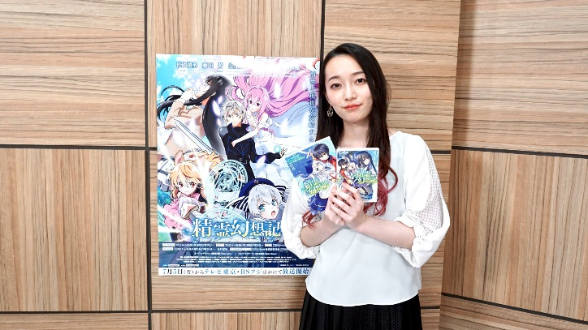


■【応募方法】

1．HJ文庫の公式Twitter(@HJbunko)をフォロー！
2．ハッシュタグ「#精霊幻想記オンラインサイン会7月」(9月の回にご応募の場合は#精霊幻想記オンラインサイン会9月)を付けたツイートに、
・ご購入いただいた対象商品の表紙写真
・TVアニメ『精霊幻想記』の感想
を添えてツイート！
3．サイン会のライブ配信内で、出演声優より当選者の発表と色紙へのサインを行います。
※当選者発表は、ご応募いただいたTwitterアカウント名で行います。また、応募ツイートに記載いただいた感想は配信内で取り上げさせていただく場合がございます
4．配信終了後、当選された方にはTwitterのダイレクトメッセージにて賞品の発送方法についてご連絡させていただきます。

■【開催日程】
・藤田 茜さん(セリア＝クレール役)：2021年7月23日(金)18時配信開始
・桑原由気さん(アイシア役)：2021年9月11日(土)18時配信開始

配信はHJ文庫の公式YouTubeチャンネルで実施し、どなたでもご覧いただくことができます。
配信終了から2日間はアーカイブの視聴が可能です。

■【応募期間】
・藤田 茜さん(セリア＝クレール役)：2021年7月6日(火)～7月20日(火)
・桑原由気さん(アイシア役)：2021年7月6日(火)～9月7日(火)

■【対象商品】
・HJ文庫『精霊幻想記』１巻～最新巻まで（1冊でも複数冊でもOK！）
・HJコミックス『精霊幻想記』１巻～最新巻まで（1冊でも複数冊でもOK！）

その他注意事項や詳細はHJ文庫の公式ブログの該当ページ
(http://hobbyjapan.co.jp/hjbunko/bunkoblog/?p=39862)
をご確認ください。

■オンラインサイン会 ライブ配信実施YouTubeチャンネル
YouTube：【公式】HJ文庫・HJノベルス・コミックファイア
https://www.youtube.com/channel/UCD1vg6nuHGqVxUdvovP6AOA

■HJ文庫公式サイト
http://hobbyjapan.co.jp/hjbunko/

■HJ文庫公式Twitterアカウント
https://twitter.com/HJbunko

■TVアニメ『精霊幻想記』公式サイト
TVアニメの最新情報や放送・配信についての詳細はこちら
http://seireigensouki.com/

―――――――――――――――――――――――――――――――
『精霊幻想記』商品情報
累計160万部突破の大人気異世界転生ファンタジー

HJ文庫
第1〜19巻 好評発売中 各681～723円
キャラクターたちの魅力がぎゅぎゅっと詰まったファン必携のドラマCD付
HJ文庫 ドラマCD付特装版12、14、17巻 好評発売中 各2,728円


HJコミックス
第1～6巻 好評発売中 各682円

最新第7巻 8月1日発売！

―――――――――――――――――――――――――――――――
■問い合わせ先
株式会社ホビージャパン 出版営業課 03-5304-9112

